Муниципальное дошкольное образовательное учреждение
« Детский сад № 66 « Лебедушка »
г. Волжского Волгоградской области »
(корпус 2 )

Тема НОД: « Гуси - лебеди »
Конспект непосредственно образовательной деятельности

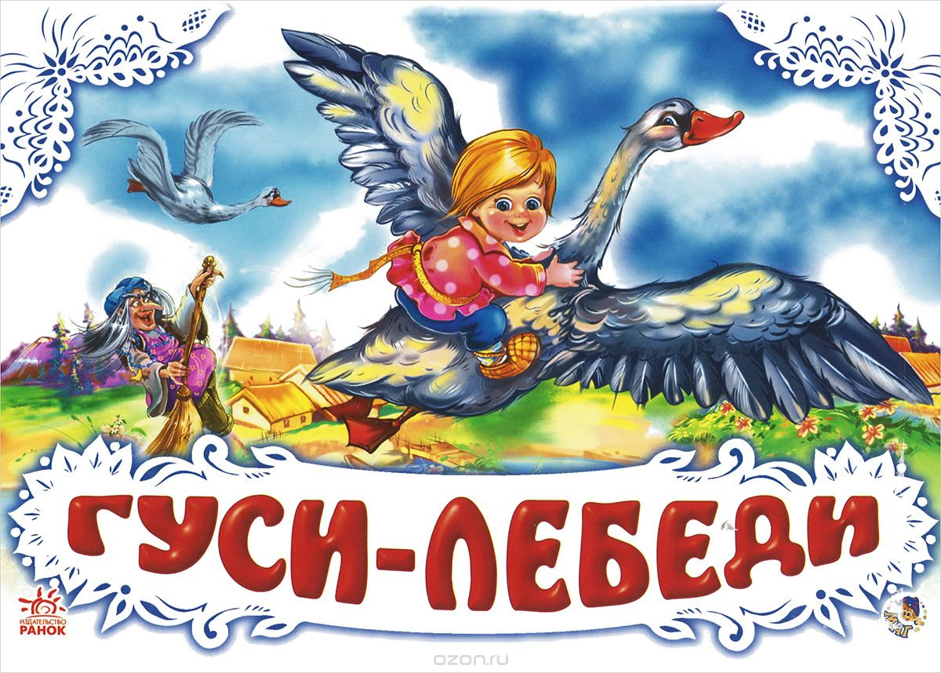

Составила:
Воспитатель
первой квалификационной категории
Королева Ольга Афанасьевна

Образовательная область: Физическое развитие
Интеграция образовательных областей: «Познавательное развитие», «Художественно – эстетическое развитие», «Социально-коммуникативное развитие», « Речевое развитие», «Физическое развитие».
Тип: интегрированное
Возраст детей: старшая группа
Формы непосредственно образовательной деятельности: сюжетно- игровая
Форма организации: групповая
Программное содержание:
Цель: способствовать формированию двигательных навыков и физических качеств, развивать интерес к занятиям по физической культуре.
Задачи:
1.Оздоровительные:
- Формировать правильную осанку у детей во время ходьбы, бега, общеразвивающих упражнений;
- Укреплять мышцы ног и свода стопы в ходе выполнений упражнений;
2. Образовательные:
- Закреплять навыки разных видов ходьбы (на носках, на пятках, приставными шагами, с высоким подниманием колена)
-Упражнять в прыжках на двух ногах с продвижением вперед (отработка приземления на полусогнутые ноги и на носочки);
- Закрепить игровые упражнения с бегом и наклонами вперед.
-Развивать внимание, быстроту реакции, ловкость, чувство ритма.
3. Воспитательные:
Воспитывать чувство ответственности за порученное задание;
-интерес к русским народным сказкам;
-интерес у детей дошкольного возраста к процессу выполнения физических упражнений и к занятиям по физической культуре
Методы: наглядный, игровой, практический, словесный
Предварительная работа: Чтение сказки «Гуси-лебеди», рассматривание иллюстраций к сказке, заучивание стихотворений,
Предметно-развивающая среда: мультимедийный проектор, экран, ноутбук, презентация Microsoft Office Power Point фрагменты сказки «Гуси-лебеди», персонажи из сказки Алёнушка, Иванушка, 2 обруча, 3 корзины, гимнастические ленточки по количеству детей, корзины для мячей, музыкальное сопровождение, звуки природы.
Длительность занятия: 30 минут
Количество детей: 12
Одежда детей: белая майка, черные шорты, кроссовки
Место проведение: музыкальный зал
Ход занятия:
Вводная часть. (6 мин)
Дети входят в зал и становятся в шеренгу.
Инструктор: Группа! Равняйсь! Смирно! Здравствуйте, ребята!
Дети: Здравствуйте.
Инструктор: Начинаем наше занятие по физкультуре.
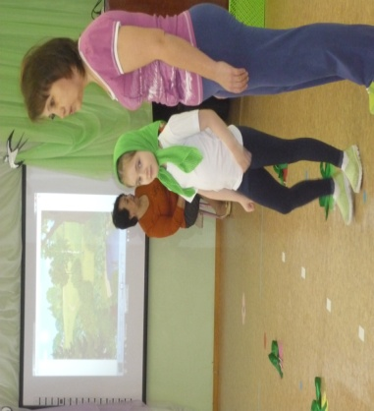
Инструктор: Ребята, а вы слышите кто – то плачет.
(Дети находят за шторкой девочку, которая сидит и плачет)
Инструктор: Девочка выходи к нам, расскажи, что с тобой произошло, почему ты плачешь?
Девочка: Милый братец, отзовись,
На минутку покажись!
Тебя гуси заманили,
К себе на спину посадили,
Над темным лесом поднялись
И к Бабе-Яге понеслись.
Где мне братика найти,
По какой тропе идти?
Инструктор: Вы догадались, из какой сказки пришла к нам девочка?
Дети: Гуси- Лебеди.
Инструктор: Ребята, всегда надо другу помогать −
Нельзя в беде друзей бросать,
Даже если страшно
И кругом опасно.
И не надо нам бояться −
Надо за руки всем взяться.
Прямо в сказку нам пойти
И Иванушку найти.
Ну что, вы готовы отправиться в сказку и найти Ванечку?
Дети: Да!
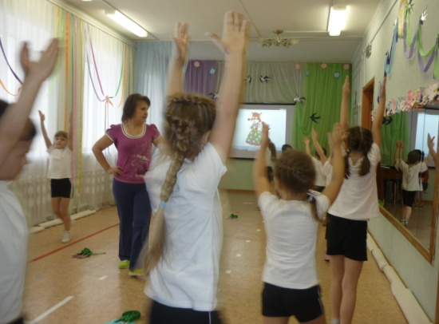
Инструктор: Тогда в путь! Вставай с ребятами, Аленушка! Путь будет нелёгким и долгим, не отставайте и не убегайте вперёд, смотрите, чтобы никто не заблудился. Направо!
Через лес ведёт дорога,
Лес волшебный - непростой!
Много повстречаем сказочных диких зверей.
Мышка из сказки « Теремок» побежала, в лесу хруст она услыхала. ( бег на носках)
Вот важно петушок идет, за плечами косу несет.
Громко он поет, свой привет нам передает.
( ходьба с высоким подниманием колена)
А вот лиса, у нее шубка рыжая очень хороша.
( ходьба на носках)
Три поросенка по лесу шагали, на пяточки дружно они наступали ( ходьба на пятках)
А за ними зайчишка, серенький- трусишка
Прыг скок, прыг скок, спрятался за кусток. ( прыжки с продвижением вперед)
Впереди в лесу журчит ручей, побежали все скорей .( бег змейкой )
А теперь друг за другом мы в лесу шагаем, дружно отдыхаем (дыхательная гимнастика: ветерок - дети вдыхают и выдыхают воздух.)
Инструктор: Вот мы шли, шли, и на цветочную полянку пришли. На полянке у реки, много травки мы нашли, травку в руки мы возьмем и разминку проведем.
Основная часть. ( 20 мин)
ОРУ с ленточками (зелеными)
1. «Травка растет».
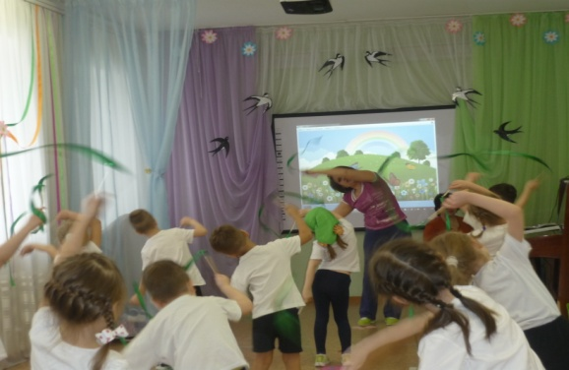
Травка выросла большая, посмотрите вот какая. И.п. - ноги вместе руки опущены.1 - поднять руки вверх, 2 - вернуться в и. п.(4 раза.) Руки не сгибать. Корпус и голову держать прямо.
2. «Ветер качает травку».
Ветер дует, обдувает и травку качает. И. п. - ноги слегка расставлены, руки вверх 1 - наклон вправо, 2 - и.п. 3 - наклон влево, 4 - и.п. (4 раза.) Ноги от пола не отрывать. Вдох носом.
3. «Наклоны».
Сядем дружно мы в кружок, на зеленый на лужок.
И. п. - сидя ноги врозь руки по бокам, 1 - наклониться, положить ленточки на пол, 2 - вернуться в и. п. руки на пояс. (Тоже наклониться взять ленточки.) (4 раза.) Ноги в коленях не сгибать.
4. «Приседания».
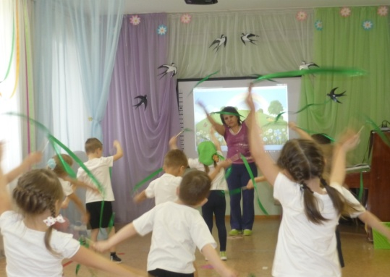
А теперь мои ребятки, дружно встали, травку взяли, вместе с травкой поприседали. И.п. - ноги слегка расставлены, руки опущены 1 - присесть, руки на колени, 2 - вернуться в и.п. (4 раза). Спину держать прямо.
5. «Прыжки».
Мы попрыгаем немножко, разомнем свои мы ножки. И.п. - ноги вместе, ленточки в руках у груди, 8 подпрыгиваний в чередовании с ходьбой на месте. (2 раза.) «Легко» на носках.
Инструктор:
По полянке мы скакали,
Здесь мы дружно приседали.
А теперь мне помогите,
Колонны свои сомкните, (Сомкнуть колонны!)
Друг за другом вы идите!
Травку в корзинку уберите.
(Дети ленточки складывают в корзинку.)
Перестроение в 1 колонну.
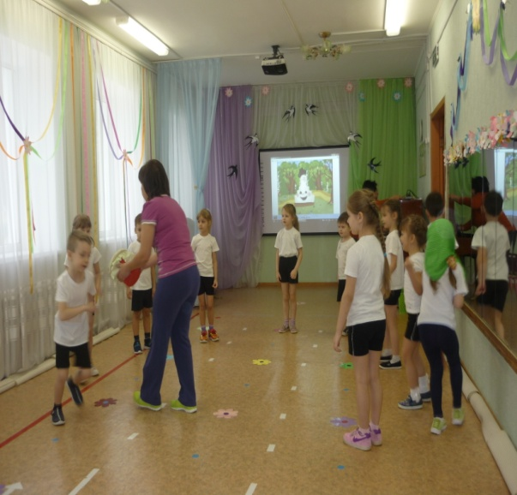
Инструктор: Вот мы с вами ребята размялись, сил набрались, ну а нам дальше пора идти Ванечку выручать.
Инструктор:
У нас печка стоит на пути.
Печка-голубушка, скажи-ка нам ты,
Куда гуси-лебеди улетели,
Куда Ваню унести посмели?
Печка (Звучит магнитофонная запись):
Я вам, дети, помогу
И дорогу укажу –
Только вы мне помогите
Нужно пирожков испечь?
Да забыла я рецепт!
Вы мне, подскажите, какой – нибудь рецепт расскажите?
Инструктор: Аленка, дети, помогите!
Рецепт Печке подскажите!
Игра: (Музыкальное упражнение на координацию речи с движением и развитие мелкой моторики)
Меня не зря назвали
Горячим словом «печь».
Ватрушки, плюшки, пряники
Могу для вас испечь.
Замесим тесто дружно. ( месят тесто)
А что для теста нужно?
Соль, сахар, мука, молоко, масло, дрожжи, яйцо. ( загибают пальцы)
Всё! (руки вверх)
А сметана, а варенье (для начинки),
А уменье и терпенье? (руки на поясе с поворотом)
Мы забыли настроенье и конечно вдохновенье! (вытирают пот со лба)
Теперь всё!
Печка: Вы мне помогли, вкусных пирожков все вместе напекли. Дальше между елочками бегите, яблоньку среди них ищите.
Инструктор: Дальше с вами побежим,
К яблоньке мы поспешим.
(Дети выполняют лёгкий бег.)
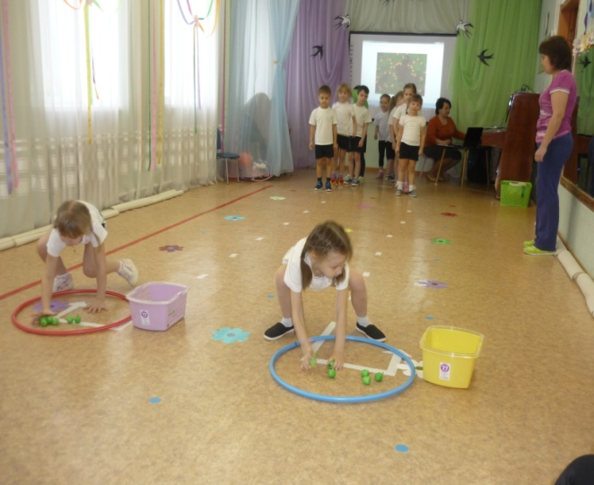
Инструктор: Вот яблонька стоит у нас на пути,
Мимо неё нам нельзя так пройти.
Яблонька-душенька,
Будь нам подруженькой.
Скажи, куда гуси полетели?
Куда Ваню унести посмели?
Яблоня (Звучит магнитофонная запись):
Я вам, дети, помогу
И дорогу укажу –
Видите, ребятки,
Яблоки лежат,
Быстро яблоки соберите
И в корзину их сложите.
( Эстафета: Собери яблоки)
Яблоня: Дальше по дороге узкой идите,
Речку-матушку ищите.
Инструктор: Дальше с вами по дороге пойдем,
Речку быстро найдем.
(Дети выполняют лёгкий бег.)
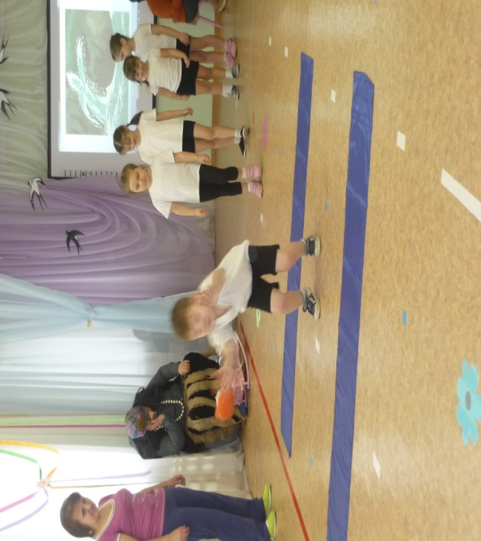
Инструктор: Вот и речка стоит у нас на пути,
Через неё нам нельзя перейти.
Речка-реченька, скажи
И путь-дорогу укажи,
Куда гуси улетели?
Куда Ваню унести посмели?
Речка (Звучит магнитофонная запись):
Я вам, дети, помогу
И дорогу укажу –
Перепрыгнете мои ручейки,
И окажитесь у избушки бабы – яги.
Там увидите старушку –
Это бабушка-яга,
Костяна у неё нога.
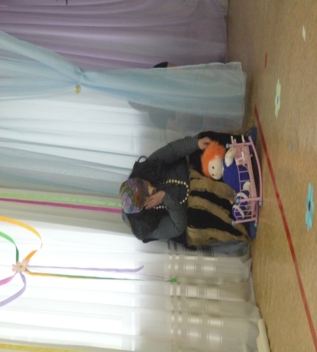
К избушке тихо подойдите,
Ваню быстро уносите:
В люльке Ванечка лежит,
И спокойно, крепко спит.
Инструктор: На носочках мы тихо пойдём
И Ванюшу заберём.
Так как тут в избушке
Живёт не добрая старушка,
А злая бабка-ёжка,
Костяная ножка.
Тише, дети, не шумите,
Бабку-ёжку не будите.
(Дети на носочках подходят к избушке, пытаются взять куклу Ваню. Баба Яга просыпается)
Инструктор:
Действовали с вами еле-еле,
Взять Ванюшу не сумели.
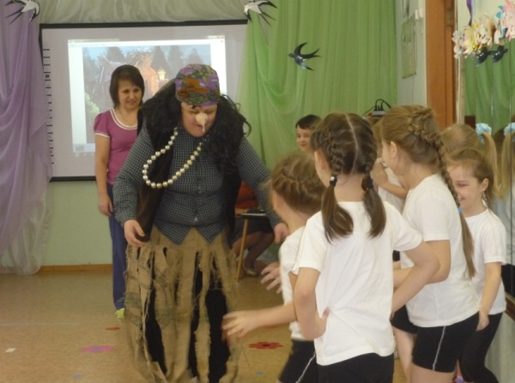
Заключительная часть: ( 5 мин)
Баба Яга: Вот попались вы, ребятки,
Вы, наверно, очень сладки.
Вот поймаю всех сейчас
И зажарю в печке вас.
Игра «Бабка-Ёжка, костяная ножка».
Дети:
Бабка-Ёжка,
Костяная ножка,
С печи упала,
Ножку сломала.
А потом и говорит:
«У меня нога болит».
Во время игры дети стараются взять у бабы Яги люльку с Ваней, которую она охраняет. Когда им удаётся её взять, игра заканчивается и дети убегают.
Инструктор: Мы Ванюшу с вами взяли,
Теперь все вместе на полянку побежали.
На полянке отдохнем, в детский сад потом пойдем.
Упражнение на релаксацию и развития воображения « Тихая полянка»
Дети располагаются на ковре по всему залу.
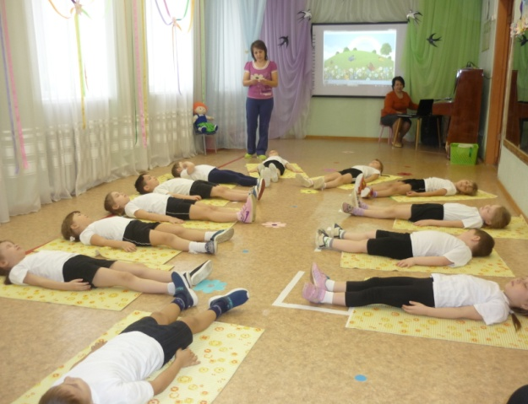
« Лягте в удобное положение. Вытянитесь и расслабьтесь. Теперь закройте глаза и слушайте меня. Представьте себе чудесное солнечное утро. Вы находитесь на тихой цветочной полянке.
Реснички у ребят опускаются
Глазки закрываются
Мы спокойно отдыхаем
День свой вспоминаем,
Дышим ровно, легко, очень, очень глубоко
Наши ножки, ручки отдыхают.
Шейка расслабляется
Спинка выгибается,
Хорошо нам отдыхать
Но пора уже вставать.
День свой дальше продолжать.
А теперь открываем глаза. Мы хорошо отдохнули, у нас бодрое настроение, приятные ощущения не покинут нас в течение всего дня»

